C8002超大型发动机翻转架

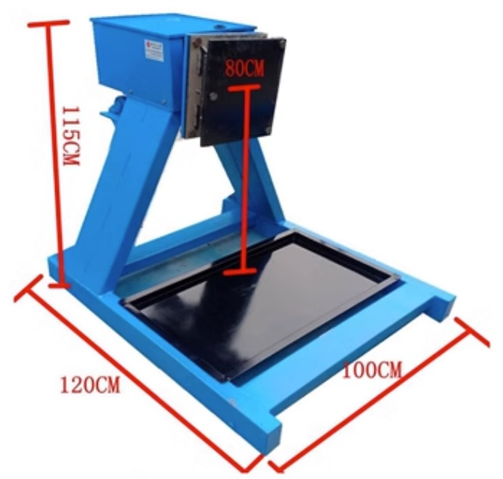
1、主轴中心高度:800mm
2、机体外形尺寸（长*宽*高):1200*1000"900mm
注意;该翻转架联接不同的翻转头，可对不同型号发动机和变速箱进行拆装。用途:用于重、中型车系列发动机的维修
大型货车发动机翻转架；
潍柴康明斯拆装大修专长用6缸旋转维修翻转；
承重2T；

